购需求计划表
序号 | 物资名称 |  | 规格型号（mm） | 质量技术标准 | 计量 单位 | 数量 | 示例图片
1 | 警官宿舍  单人床 |  | 1、外形尺寸：长2000mm×宽900mm×高(高头2090mm低头1800)；  2、原料要求：  床头立柱：采用规格40×40mm优质方管，壁厚净尺寸2.0mm，床底脚均应采用耐磨防滑护套装置；  床头花架820mmx250mm横撑：中间有三个立管，采用规格25mm*25mm优质方管，壁厚净尺寸1.5mm。  床头竖管：采用规格20mm*20mm优质方管，壁厚净尺寸1.0mm  床框：采用规格25×50mm优质矩管，壁厚净尺寸1.5mm。下铺下沿离地450mm上铺下沿离地1470mm中间距970mm  床屉横撑：采用规格25×25mm优质方管，壁厚净尺寸1.5mm，不少5根  上层床护栏：970mmx200mm采用规格20×20mm优质方管，壁厚净尺寸1.0mm，高度不小于200mm,中间支撑2根  床板：采用优质环保多层板，尺寸：1910mm×83.5mm×1.35mm；  上床爬梯：300mmx1050mm采用规格25×25mm优质方管，壁厚净尺寸1.5mm，爬梯踏板为三层，双层床爬梯踏板材质为1.5以上钢板一次冲压成型；  书盒尺寸长820mm高200mm深180mm每个床配两个书架下层书架底边离地1130mm上层书架离地1860mm，书盒两头配备防滑胶套。  床下存物柜：床下设2个外型440*600*450mm的存物柜，高度含轮子。抽屉采用0.8mm优质冷轧钢板制作成型，。每个存物柜设有一个90mm*50mm标识卡片槽。两抽，可抽拉。存物柜需带盖并四面都焊接  3、工艺要求：静电喷涂。  4、功能要求：底部两边为两格存物抽屉  爬梯需带防滑垫。梯子宽度为35公分，上铺开口处需达到60-65公分。 |  | 张 | 6 | 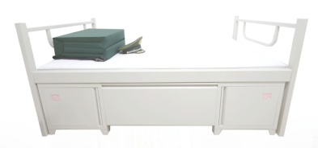
2 | 班单人床 |  | 1、尺寸要求：800*500*2000mm  2、原料要求：【国标厚度】原料冷轧钢板0.8mm，望通锁。  3、工艺要求：静电喷涂。  4、功能要求：每一层带晾衣杆和中间隔板。不需带镜子。 |  | 张 | 89 | 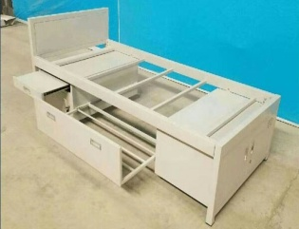
3 | 接待室双人床 |  | 双人大床（深咖色）2000*1800（含床垫）  适配床垫高度（22cm-25cm）  小床（深咖色）2000*1500（含床垫）  适配床垫高度（22cm-25cm）  床头靠包层真皮+仿皮，进口落叶松+  E1级中纤板+金属脚+排骨架+优质五金 |  | 张 | 2（大小各1张） | 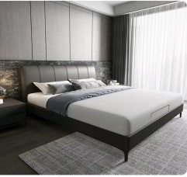
4 | 接待室床头柜 |  | 尺寸要求：高515*宽455*深460  板木结合，灰色或深咖色 |  | 个 | 2 | 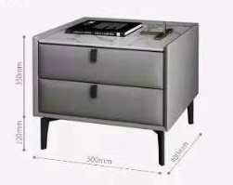
5 | 干部衣物柜 |  | 1、尺寸要求：2100*00*500mm  2、原料要求：【国标厚度】原料冷轧钢板1.0mm，望通锁。  3、工艺要求：静电喷涂。  4、功能要求：每一层带晾衣杆和中间隔板。不需带镜子。 |  | 个 | 6 | 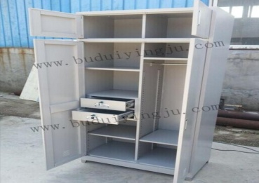
6 | 班衣物柜 |  | 1、尺寸要求：800*500*2000mm  2、原料要求：【国标厚度】原料冷轧钢板0.8mm，望通锁。  3、工艺要求：静电喷涂。  4、功能要求：每一层带晾衣杆和中间隔板。不需带镜子。 |  | 个 | 42 | 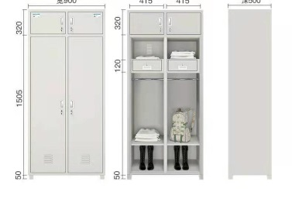
7 | 接待室衣物柜 |  | 尺寸要求：高1800*宽825*深550  加厚SPCC冷轧钢铸，四层，颜色灰白  隔板承重大于60kg  可拆卸防滑底座，铝合金挂衣架 |  | 个 | 2 | 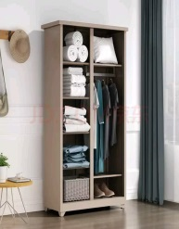  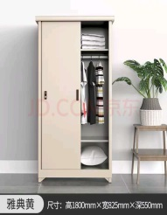
8 | 浴室衣物柜 |  | 尺寸要求：高1800*宽900*深420  材质：金属钢，加厚冷轧板材，高强度，防腐蚀，不变形。板材厚度：1mm  框架结构：6门，加厚可调节层板，  开合处含减震胶垫，设有透气孔 |  | 个 | 4 | 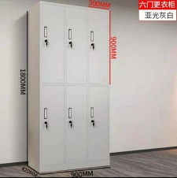
9 | 浴室长条椅 |  | 尺寸要求：长2000*宽370*高450  材质：南方松一级木材，环保实木，  木条规格4*6，钢管4*4  铁架+塑料脚垫+管壁厚度1mm以上 |  | 个 | 2 | 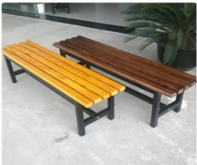
10 | 班图书柜 |  | 1、尺寸要求：1200*500*1850mm  2、原料要求：【国标厚度】原料冷轧钢板0.8mm，望通锁。  3、工艺要求：静电喷涂。  4、功能要求：书柜，带隔板。 |  | 个 | 8
11 | 办公文件柜 |  | 尺寸要求：高1800*宽900*深400  灰白通双节，隔板可调节，单层承重55kg  0.8mm加厚冷轧钢板，高硬度，不变形  钥匙锁，平开门，无抽屉，不带滚轮 |  | 个 | 6 | 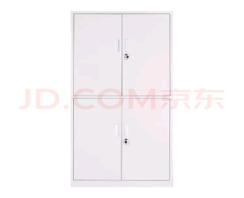
12 | 保密文件柜 |  | 1、尺寸要求：高1850*宽900*深400mm  2、原料要求：【国标厚度】原料冷轧钢板0.8mm，国保密码锁。  3、工艺要求：静电喷涂。  4、功能要求：上下双节，中间抽屉，双重报警。 |  | 个 | 2 | 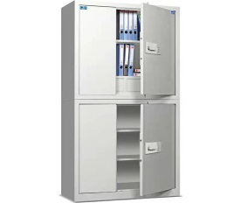
13 | 执勤器材柜 |  | 1、尺寸要求：900*400*1800mm  2、原料要求：【国标厚度】原料冷轧钢板0.8mm，望通锁。  3、工艺要求：静电喷涂。  4、功能要求：上下文件柜，中间抽屉。 |  | 个 | 2 | 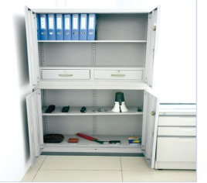
14 | 会议室物品柜 |  | 尺寸要求：长1200*宽400*高850mm  材质：胡桃木木皮+环保板材 |  | 个 | 1 | 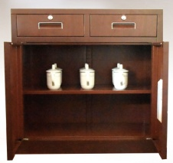
15 | 会议室圆桌  （配会议椅） |  | 尺寸要求：长4500*宽1800*高760  圆角桌面，材质要求：樟木，  高密度中纤维板+贴胡桃木实木皮+环保油漆  （配16把会议靠背椅，木质） |  | 组 | 1 | 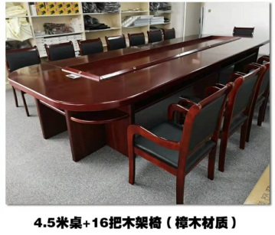
16 | 办公桌 | 电脑桌 | 尺寸要求：1400*700*750，主要材质钢艺  （带同比例桌面10mm钢化玻璃、绿垫子）  规格：五斗一抽一门 |  | 张 | 6 | 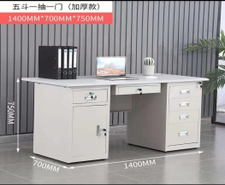
 |  | 办公 | 尺寸要求：1400*700*750，主要材质钢艺  （带同比例桌面10mm钢化玻璃、绿垫子）  规格：五斗一门 |  | 张 | 5 | 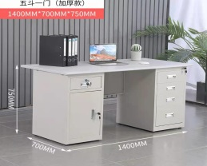
17 | 三屉桌 |  | 尺寸要求：1200*600*780，  主要材质冷轧钢板  （带同比例桌面10mm钢化玻璃、绿垫子） |  | 张 | 4 | 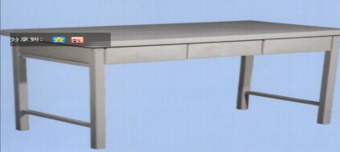
18 | 单屉桌 |  | 尺寸要求：600*500*750，  主要材质冷轧钢板  （带同比例桌面10mm钢化玻璃、绿垫子） |  | 个 | 6 | 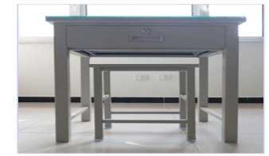
19 | 学习室学习桌 |  | 尺寸要求：1300*755*1240mm，  （带同比例桌面10mm钢化玻璃、绿垫子）  实木 |  | 张 | 40 | 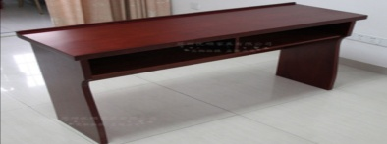
20 | 班用大学习桌 |  | 尺寸要求：3000*1200*1200，主要材质钢艺  （带同比例桌面10mm钢化玻璃、绿垫子） |  | 张 | 8 | 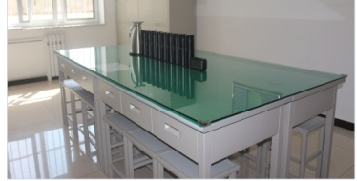
21 | 餐桌 |  | 尺寸要求：1200*600*900，主要材质钢艺  （带同比例桌面10mm钢化玻璃、绿垫子） |  | 张 | 16 | 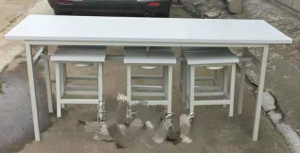
22 | 学习椅  （办公椅） |  | 尺寸要求：高930*坐宽470*坐深470  *坐高460  实木皮椅子，无扶手 |  | 把 | 104 | 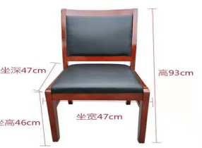
23 | 餐凳 |  | 尺寸要求：长330*宽230*高450  钢艺，冷轧钢板 |  | 张 | 176 | 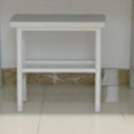
24 | 接待室茶几 |  | 尺寸要求：大茶几1200*600*400  小茶几800*300*700，均为实木 |  | 个 | 2 | 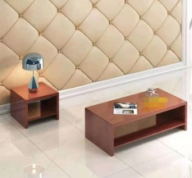
25 | 接待室小沙发 |  | 尺寸要求：单人位2个（110*800*800）  3人位1个（210*800*800），西皮皮质 |  | 个 | 3 | 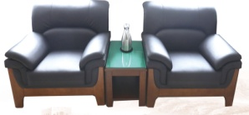
26 | 蒸箱 |  | 尺寸要求：宽1450*深600*高1470  24盘全自动蒸饭柜，电压功率：24kw  蒸汽压力：0.02MPA  功能要求：定时+自动保温+防干烧 |  | 台 | 1 | 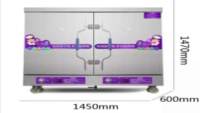
27 | 烤箱 |  | 1、尺寸要求：1221*830*1210mm  2、功率13+D41千瓦.电压380V  3、功能要求：4个烤盘 |  | 台 | 1 | 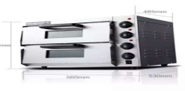
28 | 操作台 |  | 1、尺寸要求：180*80*80  2、功能要求：双层推拉门  3、工艺要求：不锈钢304 |  | 张 | 2 | 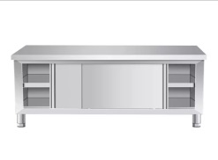
29 | 和面机 |  | 1、尺寸要求：710*510*680mm  2、原料要求：加厚不锈钢外壳  3、功能要求：功率15千瓦，电压220V，和面量15千克 |  | 台 | 1 | 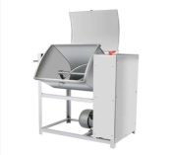
30 | 压面机 |  | 1、尺寸要求：870*330*410mm  2、原料要求：不锈钢  3、功能要求：功率15千瓦，电压220v，自带个三切面刀1.5mm,3mm,6mm |  | 台 | 1 | 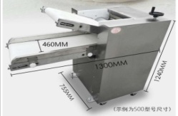
31 | 烙饼机 |  | 1、尺寸要求：850*650*850mm  2、原料要求：不锈钢.  3、功能要求：功率220V。 |  | 台 | 1 | 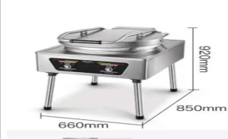
32 | 微波炉 |  | 尺寸要求：281*374*459mm |  | 台 | 1 | 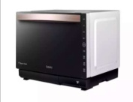
33 | 打蛋机 |  | 1、尺寸要求：580*450*840mm  2、功率1.25千瓦，电压220v，料桶容量30升 |  | 台 | 1 | 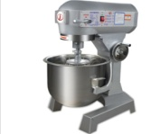
34 | 保温餐车 |  | 1、尺寸2100*660*800mm，  2、电压220V，六格六盒 |  | 辆 | 2 | 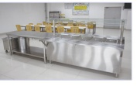
35 | 冰箱 |  | 1、尺寸：1960*720*1220mm  2、功率350w，电压220v，  3、功能要求：双层4开门,上冷冻下冷藏 |  | 台 | 2 | 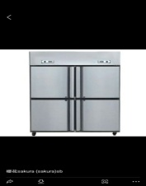
36 | 洗菜池 |  | 1、尺寸1200*60*80mm  2、规格：双池，不锈钢材质 |  | 台 | 2 | 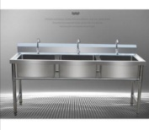
37 | 收餐污车 |  | - 尺寸：540*1470*860mm  - 规格：两格，不锈钢材质 |  | 辆 | 2 | 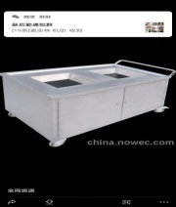
38 | 消毒柜 |  | 1、尺寸1660*520*1150mm  2、功率12千瓦，不锈钢材质 |  | 台 | 1 | 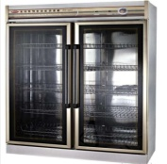
39 | 留样柜 |  | - 尺寸1950*580*1200mm  - 要求双开门四层 |  | 台 | 1 | 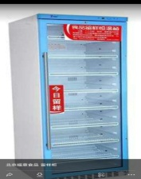
40 | 热水器 |  | 1、尺寸：925*250*500mm，  2、功率12千瓦，电压380v  3、材质不锈钢，产水量120L |  | 台 | 2 | 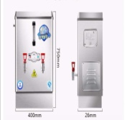
41 | 豆浆机 |  | - 尺寸630*360*480mm  - 电压220v，功率1100W |  | 台 | 1 | 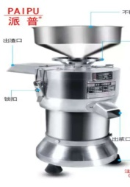
42 | 洗衣机 |  | 白色，3台全自动波轮洗衣机，洗涤容量8—10kg，二级能效，下排水；  3台半自动双缸洗衣机，洗涤容量8—10kg  支持脱水功能，下排水，顶开式 |  | 台 | 6 | 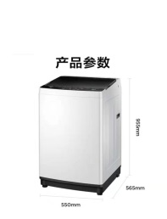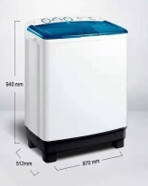
43 | 调料车 |  | 尺寸：800*480*640mm  规格：带盖，带12个调料缸，高90*160mm |  | 辆 | 1 | 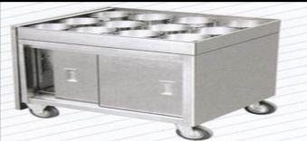
44 | 米面柜 |  | 1300*500*920  钢艺 |  | 个 | 1 | 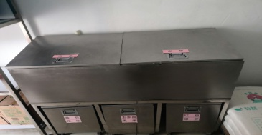
45 | 杂粮柜 |  | 350*400*500  钢艺 |  | 个 | 3 | 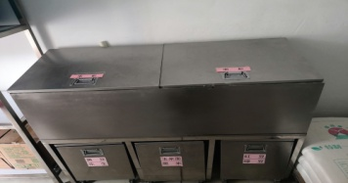
46 | 副食货架 |  | 长1200*宽500*高1800mm,四层铁艺 |  | 套 | 6 | 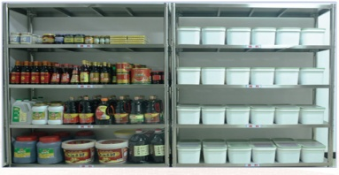
47 | 小电磁灶 |  | 1、尺寸：1200*1100*1000mm  2、功率15千瓦,电压380v。  3、规格：锅直径400mm，带水缸 |  | 个 | 1 | 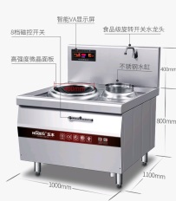
48 | 大电磁灶 |  | - 尺寸：1200*1100*1000mm  - 2功率30千瓦,电压380v  - 规格：锅直径1000mm |  | 个 | 2 | 